**МБУ ДО «ЦДТ Сормовского района»,**

**детский (подростковый) клуб «Юнга»**

**План-конспект итогового занятия для первого года обучения.**

**«Осенний пейзаж»**

**Педагог- Шаманина Ирина Петровна**

**Место в программе: раздел «Изобразительное искусство».**

**Тема урока:** «Осенний пейзаж».  
**Цель урока:** Развивать эстетическое восприятие учащихся в работе над осенним пейзажем.  
**Задачи:**  
1. Формировать у детей умение передавать в рисунке колорит осени.  
2. Закрепить понятия: пейзаж, линия горизонта, 3 закона линии горизонта, ближний и дальний план.

3. Воспитывать аккуратность в работе.  
**Материалы:** акварель, кисти, стаканчики с водой, простой карандаш, ластик,

альбомные листы, демонстрационные картины.

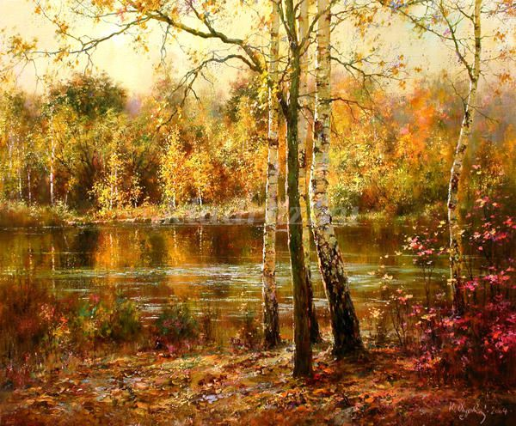**Ход урока**  
**Организация детей на урок:** Приветствие. Привлечение внимания.

* 1. **Вводная часть**

**Педагог:**

- Ребята, какое сейчас время года?(осень)  
- Какие приметы осени вы знаете?  
(похолодание, выпадают осадки, на небе тёмные облака, небо низкое и серое, над водоёмами бывают туманы, мокрая, влажная почва, листья желтеют и краснеют.)  
-Какие изменения произошли в природе с наступлением осени?  
(ответы детей)

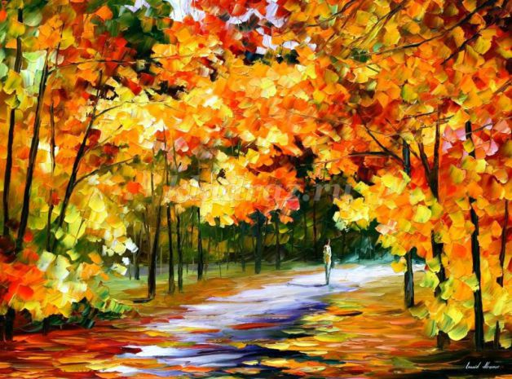Давайте рассмотрим эту картину, что на ней изображено?  
- Об осени расскажет нам стихотворение:  
**Учитель читает стихотворение.**  
Художница-Осень рисует пейзаж,   
Берёт в свои руки простой карандаш,   
Наносит им плавно дожди и ветра,   
И жар от горящего чудо костра. 

Сентябрь с ней в паре рисует картину,   
Кладёт ей грибы и орехи в корзину,   
Листвой устилает поля и луга,   
И птиц всех сгоняет на те берега. 

Художница – Осень, закончив наброски,   
Представила будто она - Айвазовский,   
И свой карандаш обменяла на кисть,   
Чтоб сочные краски как море лились. 

Сентябрь и Осень – хорошая пара,  
Мне ночью об этом пропела гитара,  
Они дополняют друг друга искусно,  
Когда они рядом – им вместе не грустно.

**2. Основная часть.**  
  
- Ребята, сегодня мы с вами, как настоящие художники будем рисовать осенний  
пейзаж.  
- Кто из вас знает, что такое пейзаж?  
(ответы детей)

-Пейзаж-это французское слово, которое обозначает изображение природной среды.  
(родной природы - лес, поле, озеро….море -морской пейзаж, горы-горный, космос-космический, сельский-деревня, лес, архитектурный-город, дома, сказочный-сказка, фантазия)  
- Пейзаж можно рисовать с натуры, например выехать на природу, а можно придумать самому.

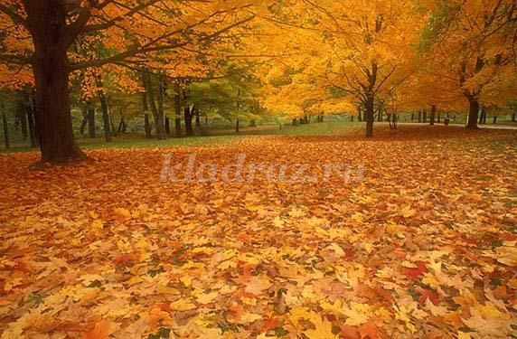**Закрепление знаний о линии горизонта**  
- Для того чтобы правильно нарисовать пейзаж нужно знать о трех законах линии горизонта, ближнем и дальнем планах.  
- А вы ребята знаете, что такое Линия горизонта?

- Чтобы не запутаться в размерах предметов, при рисовании, нужно сначала провести   
Линию горизонта.  
- У края листа буде крупный и яркий БЛИЖНИЙ ПЛАН, а около линии горизонта  
ДАЛЬНИЙ ПЛАН мелкий и бледных цветов.

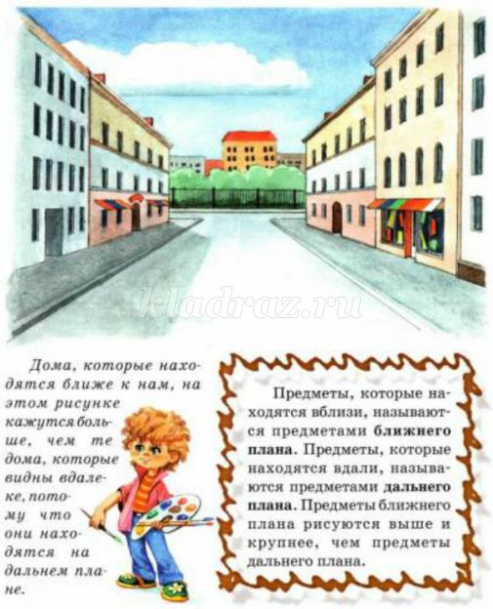**3 правила горизонта**:

В рисовании существуют три правила, три закона, о которых помнит каждый художник, создавая свою картину.

* 1правило: Все линии, удаляясь от наших глаз, стремятся слиться в точку на линии  
  горизонта.
* 2 правило: Все предметы, удаляясь от нас, уменьшаются в размерах, пока не   
  превратятся в точку на линии горизонта.
* 3 правило: Все цвета предметов бледнеют и размываются сильнее и сильнее  
  при удалении от наших глаз к линии горизонта.  
  **Работа учащихся с иллюстрациями картин.**  
  - Ребята, а какие цвета мы будем использовать, рисуя осенний пейзаж

**Цвета:** -

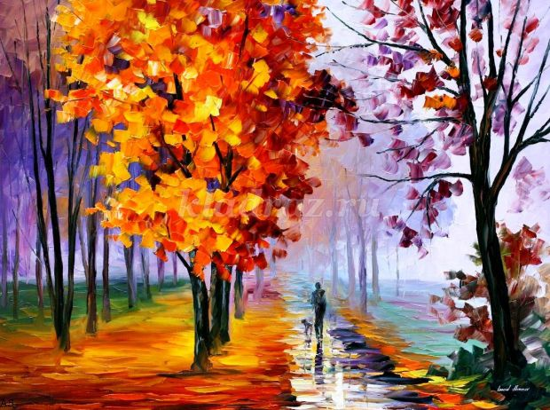-желтый,   
-красный,  
-коричневый,  
-оранжевый,  
-бардовый,  
-серый.

**Работа над репродукцией** картины И. Левитана «Золотая осень»:  
- А сейчас ребята, обратите внимание на доску.

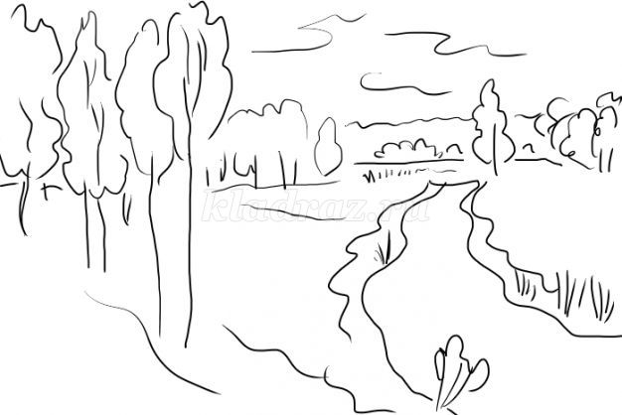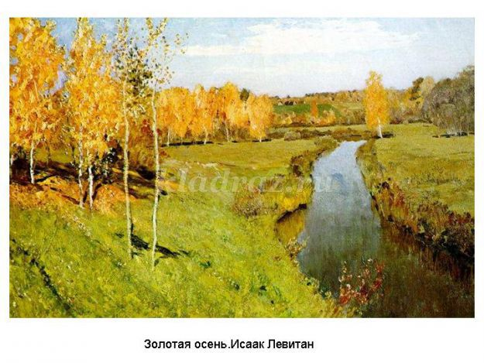

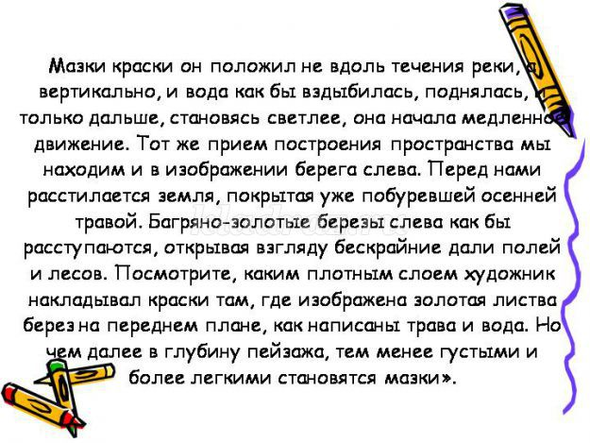  
- Знакома ли вам эта картина?  
- Как зовут художника?  
- Название репродукции?

- В каком жанре изобразительного искусства работал художник-пейзаж, портрет, натюрморт?  
- Рассмотрите репродукцию и скажите, что на ней изображено?  
- Какие цвета использовал И. Левитан, рисуя эту картину?  
- Кто может оказать линию горизонта на этой репродукции?  
- Покажите ближний план, что на нём изображено?  
- Покажите дальний план, что на нём изображено?  
- С помощью, каких художественных средств художнику удалось передать осеннее настроение?  
Что особенно вам понравилось или не понравилось в картине?  
**Перерыв, отдых.**  
**Физкультминутка:**  
Мы хлопаем в ладоши, хлоп, хлоп  
(хлопки над головой)  
Мы топаем ногами, топ, топ  
(высоко поднимаем колени).  
Качаем головой  
(головой вперед назад подвигать).  
Мы руки поднимаем, мы руки опускаем  
(руки поднять, опустить).  
Мы низко приседаем и прямо мы встаем  
(присесть и подпрыгнуть).  
Руки вниз, на бочок.  
Разжимаем - в кулачок.  
Руки вверх и в кулачок.  
Разжимаем на бочок.  
На носочки поднимайся,  
Приседай и выпрямляйся.  
Ноги вместе, ноги врозь (прыжки).  
**Самостоятельная работа учащихся:**  
- А теперь вы поработаете самостоятельно.  
*Нарисуете свой осенний пейзаж.*  
Учитель напоминает о правилах работы акварельными красками. (Учащиеся выполняют работу сначала простым карандашом, затем в цвете, при помощи акварели)

**3. Часть. Итоги урока:**  
- С каким жанром изобразительного искусства мы с вами сегодня познакомились?  
- Что такое пейзаж?  
- Что называется линией горизонта?  
- Какие законы вы узнали?  
- Как изображаются предметы на дальнем и ближнем планах?  
  
*Оценка наиболее удачных работ. Выставка.*

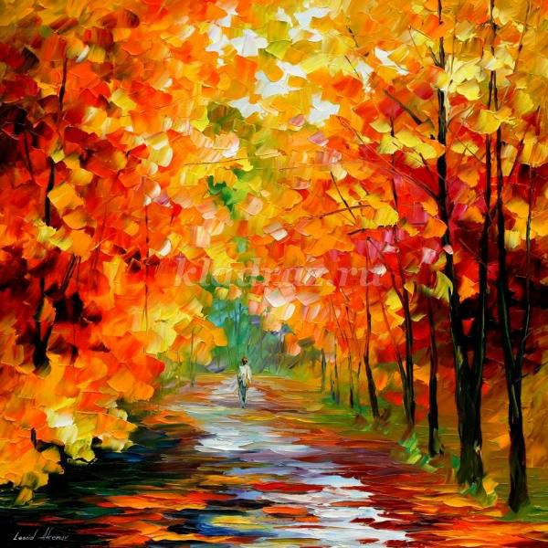

**Источники информации**

1. Жукова Л. Азбука русской живописи – М.: Белый город, 2005.
2. Лыкова И.А. Рисование, моя природа – М.: Цветной мир 2014.
3. Сокольникова Н.М., Ломов С. Изобразительное искусство для детей – М.: АСТ, 2010.
4. <https://dzen.ru/a/XXpjXR1lagCtJ9Ee> Как нарисовать осень (электронный ресурс).
5. <https://nsportal.ru/detskiy-sad/risovanie/2018/06/22/znakomstvo-s-reproduktsiy-zolotaya-osen-i-i-levitana> Знакомство с репродукцией «Золотая осень» И.И. Левитана.